《今日講台》
靈命歷程三階段
蔡國山弟兄
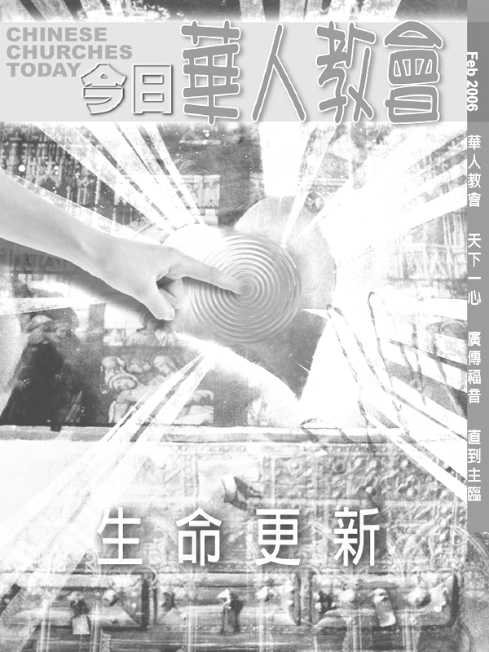
講道大綱：
前言
一、自己做主的階段
二、與老我爭戰的階段
三、生命得勝的階段
結論
【福音爵士樂團】招生
你厭倦了屬世的喧囂嗎?
讓我們一同開啟天上的音符吧!!
南海樂團為培育新團員以及領人由聖樂認識「被頌讚的主」，招生教學中。
招生對象：地球上的人類 0～100歲,
熱愛音樂族（基督徒或非基督徒皆可）
開課：95年7月2日~9月24日
（每週日下午）
招生種類：
˙Key Board班 14:00~16:00pm
授課老師：許麗君
˙電吉他班（須自備木吉他）
14:00~16:00pm
授課老師：吳欣澤
˙爵士鼓班 16:00~18:00pm
授課老師：李雅惠
費用：學員每人，每次收費NT$300
全勤者全額退費
每班招生人數：最低3人，最高10人
師資：由南海樂團及專業老師授課
學費：每堂300元，全勤可退費
6月30日以前，至教會辦公室索取報名簡章（額滿為止）
「生命更新」的進程
~~屬靈操練模式（上）
~靈性生命是生活方式
「靈性生命」不是肉身生命以外的一種額外加添的生命。我們沒有兩種生命；上班、上學、吃飲、睡覺，跟參與宗教活動、祈禱、敬拜，都出自同一個人的生命。「靈性生命」是與我們整個人，包括身體、心智、感情緊密連接的；我們失掉了肉身的生命也就沒有靈性的生命，因為我們的「靈性生命」，是具體地藉著我們的身體活動、思想觀念及感情生活整體一起展現的。對於那些惡意傷害別人又自私自利的人（他們其中甚至包括基督徒），我們會感慨或忿怒地指摘：「這些人真是失去人性。」因為我們沒有看見這些人在他們的身體活動、思想方式或情感上流露一點靈性氣質。而基督徒所指的「靈性生命」是受基督生命的啟發、感召，而願意以基督生命為榜樣的一種生活方式。我們整個人，包括在情感、渴望、思想、觀念、行為、取捨上「轉向」（convert）或「更新」（renew），學習以愛作為生命的依歸來生活，因為愛是聯絡全德的。
~生命更新是一個進程
基督徒的靈性生命「轉向」或「更新」是一個「進程」，是一生之久、延展不斷，直至我們離世才終止的「進程」。這個「進程」的快慢速度、變化因素及呈現方式是因人而異的；各人無須互相比較，只要專心於自己，並為自己在「進程」中所作的取捨負責。再者，基督徒靈性生命更新的「進程」是涉及整個人在生活各個範疇上的正向轉化，包括待人接物、家庭關係、工作態度、感情生活、嗜好習慣、自我評價、思想方式、價值觀念等。
最後，生命更新的「進程」並不是必然的；基督徒需要一定程度的學習或操練，正如一首詩歌所說：「成聖須用工夫。」主當然不斷恩慈地召喚我們去活出豐盛、更新的靈性生命，卻在乎我們對主感召的回應；主從未停止召喚與等待，只是我們封閉自己或是「離家出走而已」；主對我們的慈愛永遠長存，只在乎我們是否可以放心、放手，把自己投放在主慈愛的海洋之中。因此，基督徒靈性生命更新的「進程」，正如《羅馬書》十二章一至二節所說，是在一生中不斷學習感悟基督的感召，繼而在生活上作出取捨，按基督的感召而生活為人。
~生命更新的進程指標與阻礙
我們在耶穌的身上找到靈命更新進程的指標，同時也提醒我們生命未能更新轉化的地方。首先，我想到耶穌對待人的態度。衪容易與人產生心靈上的接觸，不管是小孩、老人、婦女、青年、社會上的顯赫權貴，抑或被遺棄、歧視的人，衪都能與他們連接。衪對朋友的愛極深，也因此教導門徒要重視友情。衪能夠接納來自不同背景、有不同經歷的人；衪更教導門徒不要論斷。衪對有需要的人生發同感、憐憫，衪的心不冰冷。衪獨處並不是要逃避人群，卻是使衪更明白和體恤人性的軟弱與美善。反觀我們的友情、親情生活又如何？我們對人的態度又是怎樣？甚麼使我們容易懼怕或拒絕某一些人？我們怎樣可以不再嫉妒別人或減少對一些人的怨忿？到底在我們的生命中，曾經遭遇過甚麼事情，致使我們的心冰冷、孤獨？
第二，耶穌對人、生命、事物常感好奇、欣賞。衪詫異那位向衪求助的百夫長對待僕人的慈心與關懷，衪亦驚歎那窮寡婦把僅有的兩個銅錢都捐獻出來。耶穌常常留意大地上造物的美麗與特質，如地上的花、天上的鳥，也喜悅人手所造的東西，如餅、酒。衪沒有對普通或常見的東西感到沉悶，衪對事物與生命的好奇，讓衪對人生保持積極、希望和開放。生命充滿弔詭，這是衪的核心教導之一：麥子與稗子同時存在，人一生的苦罪懸謎，似是無從疏解。衪甚至不能向門徒說明為何衪要犧牲自己，祂只是不斷鼓勵他們不要憂愁，繼續相信。我們是否也有好奇心？這份好奇心所指的並不是對明星或別人私隱生活那種偷窺心理，乃是對事物及生命美好的讚賞。我們是否傾向消極、負面、悲觀？我們往往看到或記憶的是困難、苦痛、失敗、罪過嗎？我們是否難以接受混亂、含糊、弔詭的事？我們感到生活總是沉悶重複嗎？到底我們是從哪時及哪裡學會多愁善感、沒有熱情地做人？
第三，耶穌有健康的自我觀。衪雖然面對敵視及威嚇，但卻沒有絲毫退縮、怯懦；衪的自信亦沒有叫衪自視過高、蔑視他人。反之，衪接納自己人性中同時承載軟弱與美善。衪哀慟、驚慌時，流露真情；忿怒時亦不掩飾、抑壓；更重要的是，衪表裡一致，忠於自己的召命，為自己的抉擇負上責任。衪向捉拿衪的人說：「你們找誰……我就是。你們若找我，就讓這些人去吧。」衪不要牽連衪的門徒，使他們受苦。衪在獨處時面對自己、面對心魔，也能夠勝過試探，是因為祂持定了自己的身分——神的兒子。衪知道自己生於世上的意義，衪清楚自己的人生取向，衪感到天父的喜悅與關愛。我們的自我價值又如何？我們接納自己的內在世界嗎？我們難以表裡一致，好像披有數個臉孔嗎？我們常常感到被愛嗎？我們喜歡自己嗎？我們覺察自己的自尊在原生家庭中是怎樣被培養或未有得到肯定嗎？還有其他的遭遇使我們懷疑、忿恨或拒絕自己？
最後，耶穌喜愛安靜祈禱。衪能保持獨處的生活規律，並不是因為要守住律法，也不是為了要做門徒的榜樣，就自己帶頭去做示範。對衪而言，祈禱不是宗教要求，也不是加諸身上的責任。耶穌的祈禱生活並不存在任何功利的目的或原因。衪的祈禱生活是發自心靈所需，是情之所繫。衪常常獨自退下來，因為衪喜愛安靜，喜愛安靜地與自己相處，聆聽內在的心聲，同時聆聽天父愛的呼喚。為甚麼祂喜愛自處？又為甚麼衪喜愛親近天父？或許就好像魚喜愛水、鳥喜愛飛一樣，是本性自然的事，算不出甚麼因果關係。耶穌經常祈禱，但衪從不試圖以積極不斷的祈禱來扭轉衪的人生遭遇。衪學會從安靜祈禱中認識自己的能力與限制，且聆聽及重溫天父愛的聲音，勇敢地迎接生活上的各種考驗。我們的祈禱生活又如何？是出於責任、要求？還是為了達成我們的願望？是出於懼怕不安？或是出於一份欣悅、喜愛之情？
以上提及耶穌靈性生命展現的面貌並不是一個完整的敘述，我們仍可以發掘更多的指標。但所提出的幾點，可以啟發我們思考自己靈命更新的方向，及覺察自己有待成長的空間。（下週待續。摘自《今日華人教會2006/2》作者：譚沛泉）
本週各項聚會
今日 09:30 兒童主日學
10:00 中學生團契
11:00 慕道班 羅煜寰弟兄
15:00 造就聚會 林強弟兄
輕看 箴言三11
週二07:00 晨更聚會 陳松藩弟兄
創世記十一
19:30 英文查經班
週三19:00 特別禱告會 梁晶洲弟兄
週四14:00 姊妹聚會 交通見證聚會
週五19:30 愛的團契 家庭聚會
週六14:00 植物園佈道
14:00 福音烘焙班
19:00 社青團契 神永遠的計畫
19:00 大專團契 讀書會
今天下午5：00舉行長老會，敬請相關同工參加。
臺北市基督徒聚會處 第1933期 2006.06.25
教會網站：http://www.taipeiassembly.org
主日上午 主日下午 下週主日上午 下週主日下午
聚會時間： 9時45分 3時正 9時45分 3時正
司 會： 李一華弟兄 劉家煜弟兄
領 詩： 劉耀仁弟兄 陳柏嘉弟兄 陳宗賢弟兄 林 強弟兄
講 道： 蔡國山弟兄 林 強弟兄 梁晶洲弟兄 羅煜寰弟兄
本週題目： 靈命歷程三階段 下週題目：主差門徒傳道
本週經文： 創世記三4~5 下週經文：馬可福音十六14~20 司 琴： 陳孜祈姊妹 王清清姊妹 王清清姊妹 王清清姊妹
上午招待： 謝東霖弟兄 吳純紹姊妹 龔白萍弟兄 廖慶福弟兄
羅蘭英姊妹 黃凱意姊妹
臺北市中正區100南海路39號。電話（02）23710952傳真（02）23113751

你們要為自己栽種公義，就能收割慈愛。
現今正是尋求耶和華的時候；
你們要開墾荒地，等他臨到，使公義如雨降在你們身上。 何西阿書十12

